ЕГУ и НСПК
Факультет экономики и менеджмента
Разработка концепции сервиса «AgroHelper»
Давтян Гаяне Арсеновна

«AgroHelper»

Аннотация

Разработана концепция сервиса «AgroHelper», представляющего собой краудфандинговую платформу для финансирования сельскохозяйственных проектов. Сервис позволяет фермерам привлекать оборотный капитал от частных инвесторов под залог будущего урожая, обеспечивая прозрачность и безопасность сделок за счет технологии распределенного реестра. Внедрение сервиса позволит решить проблему дефицита финансирования в агросекторе, снизить зависимость фермеров от высоких банковских ставок и предоставить инвесторам доступ к высокодоходным активам реального сектора экономики.

Введение
Концепция сервиса разработана в ответ на системные проблемы аграрного сектора Республики Армения, где, несмотря на высокую занятость населения, наблюдается низкая производительность труда и нехватка доступных кредитных ресурсов. Технология сервиса уникальна тем, что объединяет механизм краудфандинга с автоматизированным контролем целевого использования средств. Сервис упрощает взаимодействие между фермером и инвестором, исключая длинную цепочку посредников и бюрократические процедуры оценки залогов, заменяя их скорингом на основе данных и смарт-контрактами. Актуальность сервиса подтверждается ростом интереса к цифровым финансовым активам и необходимостью модернизации сельского хозяйства для обеспечения продовольственной безопасности.

Анализ аналогов
«AgroHelper» не требует твердого залога недвижимости, ориентируясь на прогнозную стоимость урожая и репутацию фермера. По сравнению с классическими краудфандинговыми платформами, «AgroHelper» является нишевым решением, предлагающим инструменты агро-мониторинга и юридической защиты специфических аграрных рисков. Главным отличием является использование смарт-контрактов, которые автоматически распределяют прибыль после реализации урожая, минимизируя риск человеческого фактора при расчетах.

Архитектура сервиса

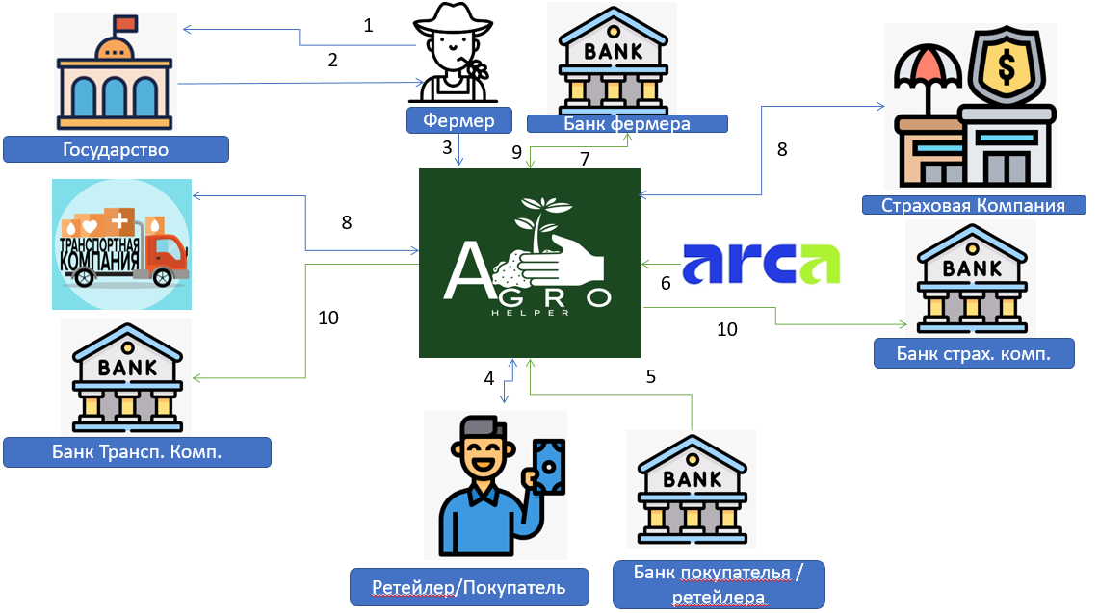

1. Регистрируется на сервисе через Государство.
2. Государства подтверждает данных фермера и направляет ответное письмо.
3․ Фермер входит в AgroHelper.
4․ Ретейлер или покупатель регистрируется и входит в AgroHelper. Начинают находить то, что им нужно, и совершают покупку или финансируют.
5,6. Денежные средства через систему ARCA от ритейлера или покупателя поступают на банковский счёт платформы AgroHelper.
7. Денежные средства, которые были перечислены ритейлерами или покупателями через систему ARCA от AgroHelper поступают на банковский счёт фермера.
8. AgroHelper начинает сотрудничество и подбирает для фермеров транспортные и страховые компании.
9. Фермер оплачивает комиссионное вознаграждение за услуги AgroHelper.
10. AgroHelper осуществляет оплату страховым и транспортным компаниям через систему ARCA.

Области применения сервиса
Сервис предназначен для финансирования сезонных сельскохозяйственных работ (растениеводство) в сегменте малого и среднего фермерства. В перспективе возможно расширение на животноводство, лизинг сельхозтехники и финансирование цепочек поставок как в Армении, так и на рынках ЕАЭС.

Экономическая эффективность
Проект является высокорентабельным и инвестиционно привлекательным. Это подтверждают рассчитанные показатели эффективности: NPV = 41 млн ₽.; IRR = 427%; PP = 15 мес; Ставка дисконтирования = 49,5%
Специфическими рисками являются климатические факторы (засуха, град) и волатильность цен на сельхозпродукцию, которые нивелируются обязательным агрострахованием и диверсификацией портфеля инвестора.

Заключение
Сервис «AgroHelper» создает экосистему, выгодную для всех участников: фермеры получают быстрый доступ к деньгам без бюрократии, а инвесторы — инструмент пассивного дохода с доходностью выше банковского депозита. Использование цифровых технологий обеспечивает прозрачность, снижает транзакционные издержки и повышает доверие между участниками рынка. Проект обладает высокой социальной значимостью, способствуя развитию регионов и укреплению продовольственной безопасности страны, при этом демонстрируя устойчивые финансовые показатели коммерческого успеха.

Список литературы
- Статистический комитет Республики Армения. Аграрный сектор Республики Армения: статистические данные 2025 года. Ереван, 2025.
- Министерство экономики Республики Армения. Государственные программы поддержки сельского хозяйства и цифровизации АПК. Ереван, 2024.
- https://www.lavamedia.am/2025/06/05/79411/
- Как оценить объем рынка? Методы PAM, SAM, SOM
- Обзор Армения (14.04) ИТОГ-DngtIqkP.pdf
- Invest In Armenia's Agriculture 2025 - Flipbook by Enterprise Armenia | FlipHTML5
- Реализация (использование) сельскохозяйственной продукции индивидуальными (крестьянскими) домашними хозяйствами в 2024 году (арм. яз., англ. яз.) / Статистический комитет Республики Армения
- Agriculture_2025_09.pdf
- BI Portal

